CEO 경영 리스크 브리핑
CEO 서명용 리스크 브리핑 — 금양그린파워(주)
대외비 · Confidential
작성일 2026-07-14
본 보고서는 trusted-ceo-agent 진단 파이프라인(불변식 게이트 → 결정론 신호 파생 → 자동 채점)을 통과한 데이터에 기반해 작성되었으며, CEO 경영 판단 보조 자료로서 투자자문·투자권유가 아닙니다.

Executive Snapshot
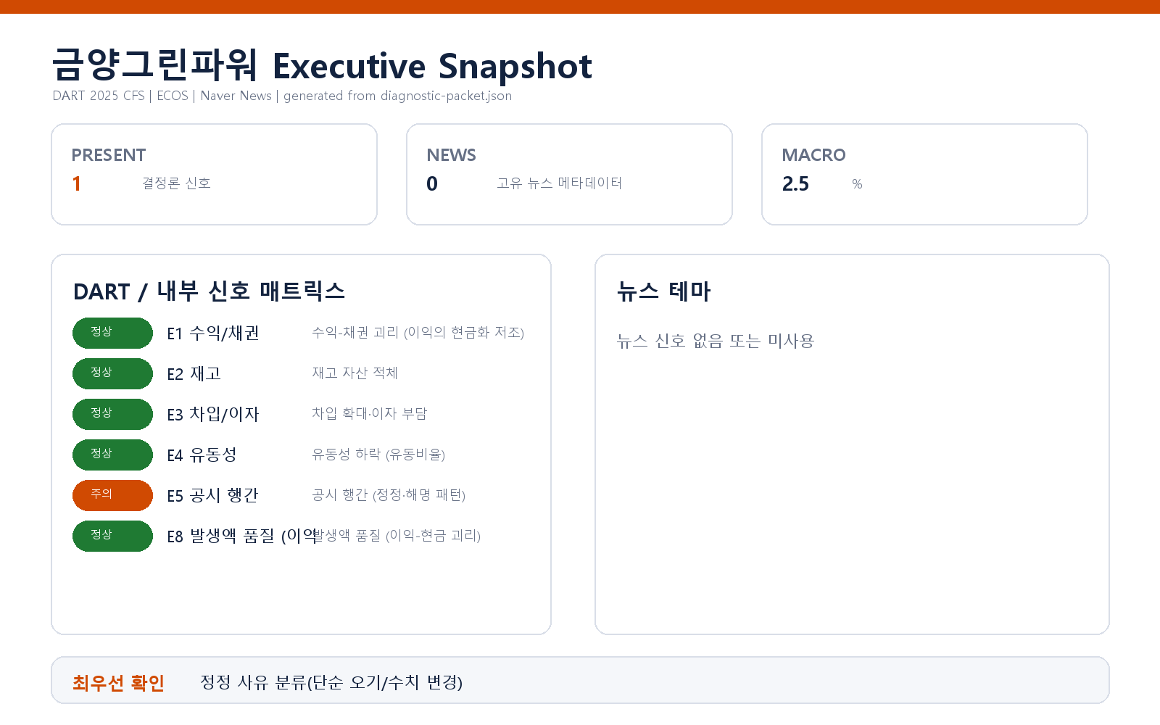

핵심 리스크 한눈에 보기
구분 | 리스크 | 확신도 | 최우선 조치
R1 | 공시 정정 반복 — 공시 품질·검수 체인 리스크 (E5) | 확인됨 | 공시 확정 전 검수 체인(작성자–재무 검증–법무–공시책임자)의 서명 단계를 문서화하고, 정정 4건 각각에 대해 어느 단계에서 오류가 통과됐는지 사후 분석을 지시할 것
표의 확신도는 본문 각 리스크 절의 확신도 표기를 그대로 요약한 것입니다. 상세 근거 수치와 판별 테스트는 본문을 참조하십시오.
- 대상 기업: 금양그린파워(주) (종목코드 282720, 사업자등록번호 610-81-17966, 대표이사 이윤철·이기보)
- 진단 기준: 2025 사업연도 연결(CFS) 공시 + 최근 90일 공시 이력 + 거시지표(한국은행 기준금리, 2026-07-12 기준 2.5%, 직전 대비 변동 없음)
- 발화 신호: 외부 신호 1건 (E5 — 공시 행간)

리스크 1. 공시 정정 반복 — 공시 품질·검수 체인 리스크 (E5)
결론.
최근 공시 창에서 정정 공시가 반복적으로 발생하고 있어, 공시 생산·검수 프로세스의 품질 관리가 CEO 수준에서 점검되어야 할 신호로 판단된다.
근거 (수치 + 출처)
- 최근 90일 공시 창 기준 전체 공시 20건 중 정정 공시 4건 (DART 공시 이력, 발화 임계값: 정정 3건 이상)
- 같은 창에서 풍문·해명 공시와 감사 관련 특이 플래그는 관측되지 않음
왜 문제인가 (인과 사슬)
정정 공시가 짧은 기간에 반복된다는 것은, 최초 공시가 확정되기 전에 걸러졌어야 할 오류가 외부 공표 이후에야 발견되고 있다는 뜻이다. 이는 공시 담당 조직의 검수 단계가 형식적으로 작동하거나, 재무·법무·IR 간 확정 수치의 전달 체계에 단절이 있음을 시사한다. 이 상태가 지속되면 개별 정정의 경중과 무관하게 시장과 감독당국이 회사 공시 전반의 신뢰도를 낮춰 잡게 되고, 향후 자금조달·수주 관련 공시에서 같은 실수가 발생할 경우 단순 오기가 아니라 의도성 논란으로 번질 여지가 커진다. 공시 오류는 누적될수록 교정 비용이 회사가 아니라 CEO의 서명 책임 쪽으로 이동한다.
확신도. 확인됨 (정정 공시 4건의 발생 자체는 공시 이력에서 결정론적으로 확인된 사실. 다만 그 원인이 프로세스 결함인지 일회성 사안 집중인지는 아래 판별 테스트로 갈라야 함)
판별 테스트.
1. 정정 4건의 사유를 분류한다 — 단순 오기·표기 수정인지, 수치(실적·계약금액) 자체의 변경인지. 수치 변경이 1건이라도 포함되면 프로세스가 아니라 데이터 신뢰성 문제로 격상한다.
2. 4건이 동일 부서·동일 유형 공시에 집중되는지 확인한다. 집중되어 있으면 해당 라인의 검수 체인 결함, 분산되어 있으면 전사 공시 총괄 기능의 문제다.
3. 향후 90일 창에서 정정 건수가 임계값(3건) 아래로 내려가는지 추적한다 — 내려가지 않으면 일회성 가설은 기각된다.
4. 풍문·해명 공시가 새로 발생하는지 모니터링한다 — 정정 반복 위에 해명 공시가 얹히면 시장 신뢰 훼손이 이미 진행 중이라는 방증이 된다.
권고 조치.
- 공시 확정 전 검수 체인(작성자–재무 검증–법무–공시책임자)의 서명 단계를 문서화하고, 정정 4건 각각에 대해 어느 단계에서 오류가 통과됐는지 사후 분석을 지시할 것
- 수치가 들어가는 공시는 원천 시스템(회계·계약 관리) 데이터와의 자동 대사 절차를 도입해 수기 전기를 줄일 것
- 차기 분기 동안 정정 건수를 CEO 보고 지표에 포함해 임계값 이하로 수렴하는지 직접 확인할 것

미발화 신호 요약 (리스크 아님 — 참고용 정성 서술)
- 수익-채권 괴리(E1), 발생액 품질(E8): 임계값 미달로 미발화. 이익의 현금 뒷받침 측면에서 현재 창에서는 발화 요건에 이르지 않았다.
- 차입 확대·이자 부담(E3): 차입 규모 측면의 발화 요건은 충족하지 않아 미발화. 다만 이자보상 여력 지표의 추이는 차기 결산에서 재확인할 가치가 있다.
- 유동성 하락(E4): 유동비율이 하락 추세에 있으나 임계 하한에는 이르지 않아 미발화. 추세 자체는 차기 진단 창에서 계속 관찰 대상이다.
- 재고 자산 적체(E2): 공시에서 재고자산 계정을 찾지 못해 판정 불가(evaluable 아님) — 미발화와 구분되는 "평가 불능" 상태다.
- 뉴스·시장·문서 축: 이번 진단에는 포함되지 않았다.
미발화 신호는 "문제 없음의 확인"이 아니라 "현재 임계값 기준으로 발화하지 않음"을 뜻하며, 위 신호들의 구체 수치는 오탐 방지를 위해 본 브리핑에서 인용하지 않는다.

확인 범위와 한계
- 본 브리핑은 2025 사업연도 연결(CFS) 공시 데이터, 최근 90일 공시 이력, 한국은행 기준금리 지표에서 결정론적으로 파생된 신호만을 근거로 한다. 내부 CSV(거래처 집중·원가 구조), 뉴스 축, 시장 축(시세·시총), 비정형 문서 축은 이번 진단에 제공되지 않아 해당 축의 리스크는 판단 범위 밖이다.
- 재고자산 계정이 공시에서 식별되지 않아 재고 적체 축은 평가 자체가 이루어지지 않았다. 계정 표기 방식 차이일 수 있으므로 원공시 주석에서 별도 확인이 필요하다.
- E5의 발화는 정정 공시의 "발생 빈도"에 근거한 것이며, 개별 정정의 중대성·의도성에 대한 판단을 포함하지 않는다. 사유 분류(판별 테스트 1)가 완료되기 전까지 본 신호는 프로세스 점검 요청으로 읽어야 하며, 회계 신뢰성에 대한 결론으로 해석되어서는 안 된다.
- 모든 신호는 임계값 기반 스크리닝 결과로, 감사 절차를 대체하지 않는다. 본 브리핑의 어떤 서술도 위법·부정의 존재를 단정하지 않는다.

